Vers les astroïdes
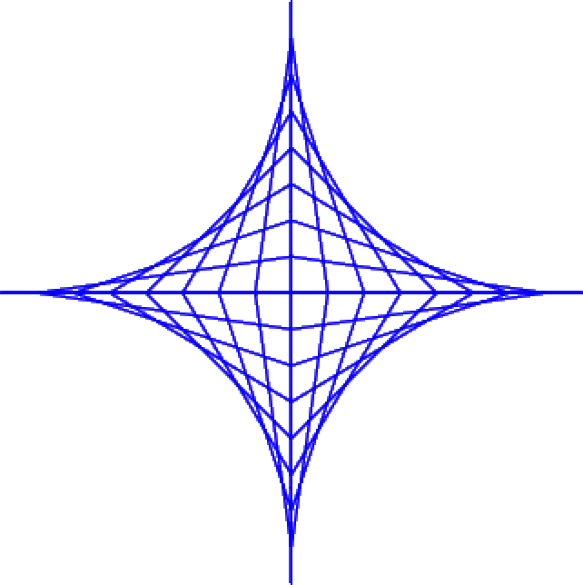
Partie 1

Nous allons dessiner cette première étoile.

Celle-ci est constituée de 4 parties similaires au quart
d’étoile présenté ci-dessous.

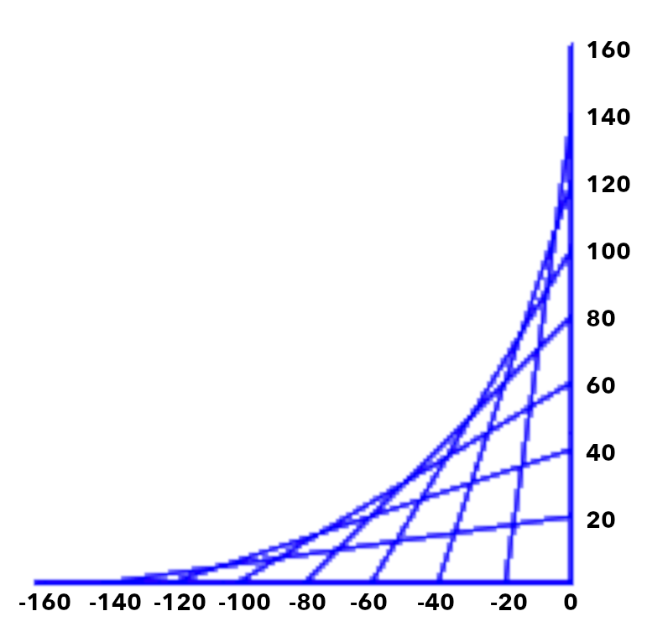
Nous allons donner le programme permettant de tracer
ce quart d’étoile. À toi de trouver le reste !

On notera qu’il est constitué de 9 segments.
Pourquoi « 9 » ?

→ Le « pas » est de 20 px.
Or, 160 / 20 = 8 segments obliques
+ 1 segment vertical
Soit 9 segments en tout.

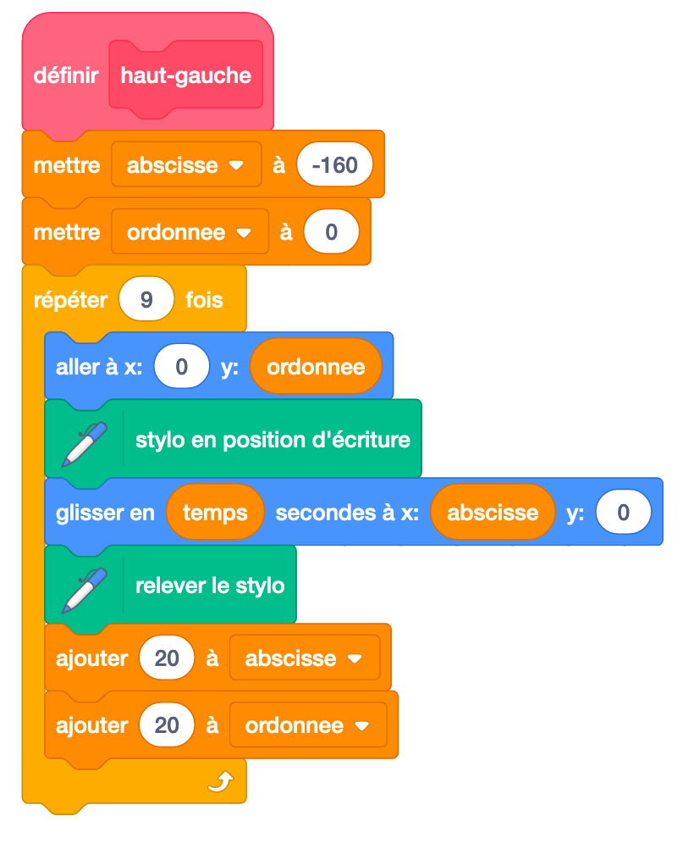
1) Dans l’onglet ○ Variables, cliquer sur créer une variable pour créer les variables abscisse, ordonnee et temps

2) Dans l’onglet ○ Mes blocs, cliquer sur créer un bloc pour créer un bloc nommé
haut-gauche.

3) Sous définir haut-gauche, recopier le programme ci-contre.

Remarques :

- l’onglet Stylo s’ajoute en cliquant en bas à gauche sur l’icône :

- abscisse , ordonnee et temps ne doivent pas être écrits : il faut faire un cliquer-glisser de la variable.
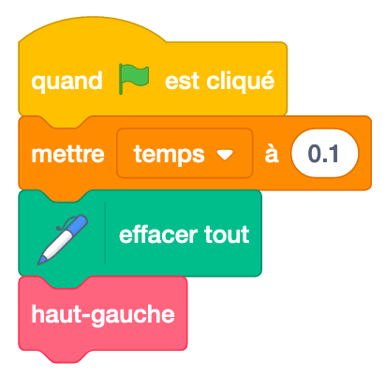
4) Recopier le petit programme ci-contre.

5) Cliquer sur le drapeau vert. Si tout s’est bien déroulé, le quart de l’étoile devrait se dessiner.
Si ce n’est pas le cas, cherche les erreurs. Si tu ne trouves pas, appelle le professeur.

6) Créer un nouveau bloc nommé haut-droit

7) Fais un clic droit sur le mot « mettre » de la première ligne du bloc déjà programmé définir haut-gauche et clique sur « Dupliquer ».

8) Place les blocs dupliqués sous le nouveau bloc définir haut-droit .
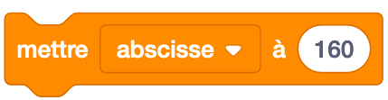
9) Change les paramètres de la 2e ligne :

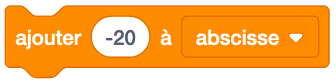
10) Change ceux de l’avant-dernière ligne :

11) Dans le programme du drapeau vert, rajoute le bloc haut-droit à la fin.
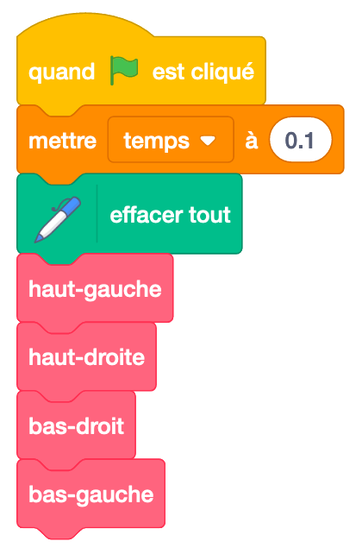
12) Clique sur le drapeau vert, la moitié haut de l’étoile doit se dessiner. Si ce n’est pas le cas, cherche les erreurs. Si tu ne trouves pas, appelle le professeur.

12) D’une manière similaire, créer les blocs bas-droit et
bas-gauche en modifiant correctement les paramètres.

13) Rajoute ces blocs dans le programme du drapeau vert et dessine l’étoile.

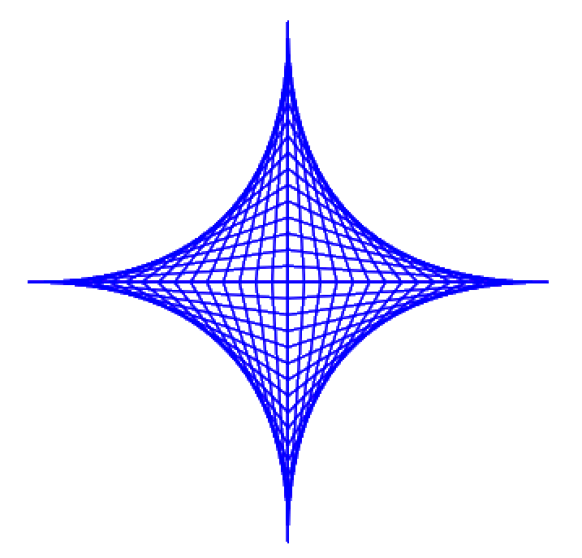
Partie 2
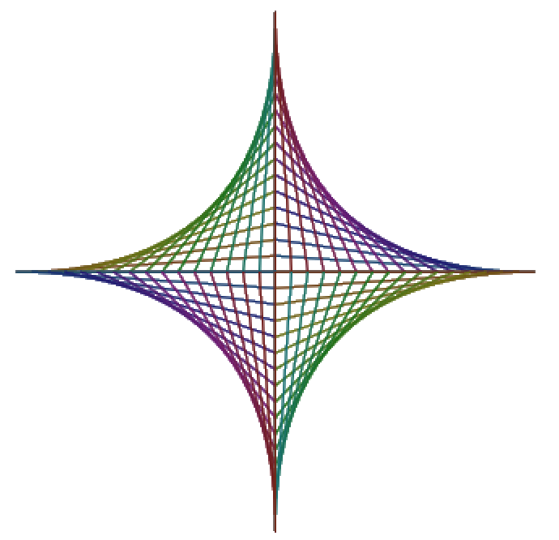
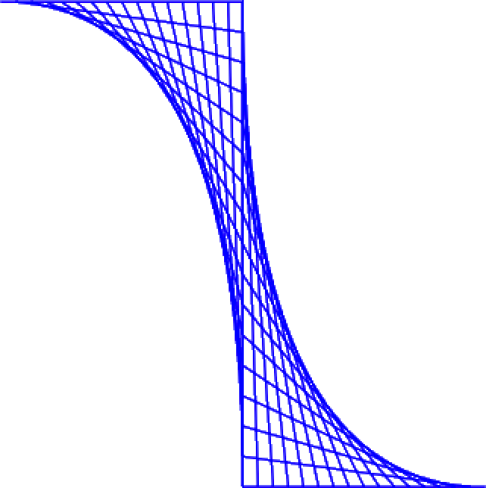
On souhaite maintenant faire une étoile
aux mailles plus serrées, les segments
étant écartés par un pas de 10.

a) Modifier les paramètres pour
obtenir l’étoile à gauche.

b) Jouer avec les couleurs pour avoir une étoile multicolore.

c) Faire varier les paramètres pour obtenir d’autres figures du même genre.

